Sigma快速使用指南

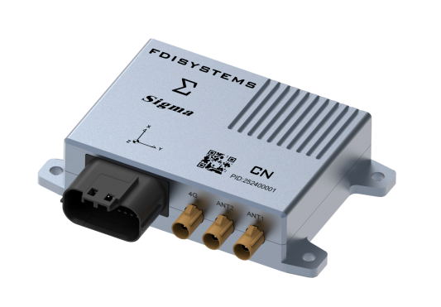

安 徽 飞 迪 航 空 科 技 有 限 公 司

目录
Sigma快速使用指南 1
1 使用前的准备工作 3
1.1 检查产品配件清单 3
1.2 检查配套软件、SDK以及驱动环境 4
2 快速连接 5
2.1 SIGMA产品接口实物图 5
2.2 连接说明 6
3 快速配置 7
3.1 基本操作 7
3.2 惯导双天线安装与校准说明 7
3.3 用户自定义参考映射 11
3.4 AID滤波配置快速入门 12

使用前的准备工作

  - 检查产品配件清单

用户在上手SIGMA产品时，首先需要检查产品配件是否完整：

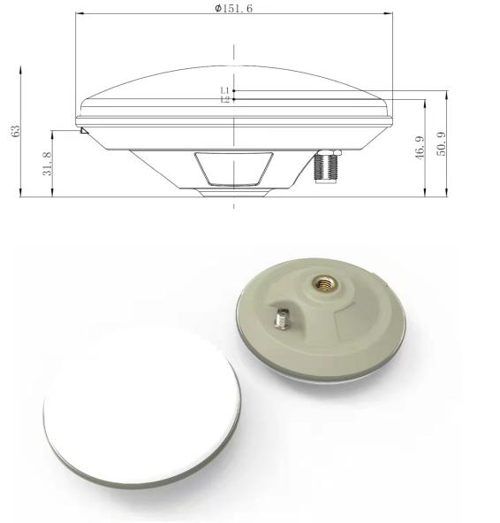
- SIGMA具有双天线组合功能，需要配置两个GNSS天线以及两根射频线 FAKRA-Z转TNC转接线用于连接模组；
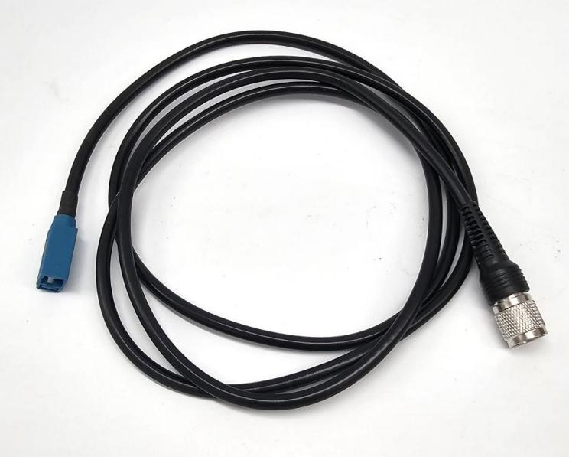
图一：高精度蘑菇头天线实物图 图二：Sigma 射频线 FAKRA-Z转TNC实物图

- SIGMA包含4G联网功能，需要配置一根4G天线用于连接模组，此外需要一张SIM卡用于连网（自备）；
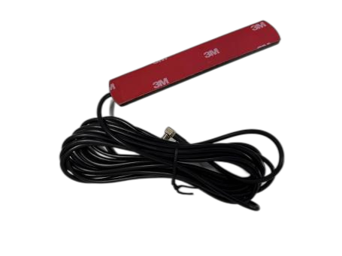
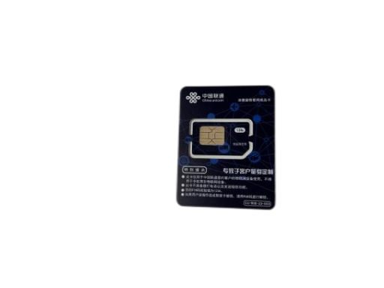
图三：4G天线实物图 图四：物联网卡实物图

- 对于SIGMA，均配置MX23A18NF1转DB9航插与USB转 RS232/RS422模组，用于给模组供电以及将模组与PC或者工控机连接通讯；

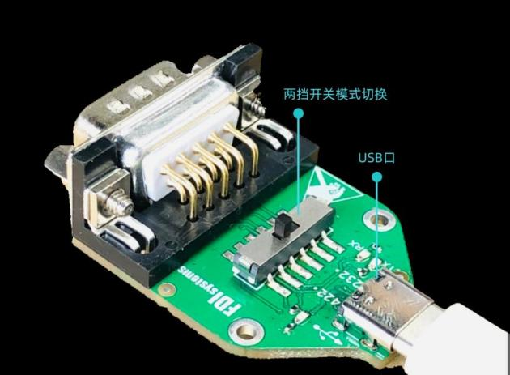
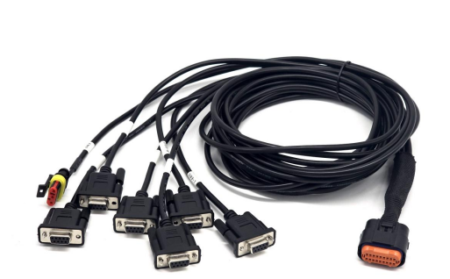
图五：Sigma航插MX23A18NF1转DB9三口电源 图六：USB转 RS232/RS422模组

因此对于SIGMA整套模组设备，完整的配件清单包含两个GNSS天线、两根天线转接线、一根4G天线、一张SIM卡（用户自己提供）、一条主插头航插与一个USB转接模组；

  - 检查配套软件、SDK以及驱动环境

用户在购买产品后，FDISystems会提供配套的软件、SDK支持：
- 上位机软件FDIGroundStation，打开它需要电脑安装一些基础的c/c++库文件。该软件目录下有一个相关的安装程序vcredist_x86.exe，如果FDIGroundStation打开失败则可以尝试点击该程序安装相关环境，如果上位机仍然打开失败，则建议安装VS（Microsoft Visual Studio）以配置为标准环境。

- 上位机软件FDIGroundStation目前仅支持在windows系统下运行；

- 常用SDK包，包含单片机环境的SDK，ROS环境的SDK，matlab环境的SDK；

- ROS下的SDK程序，launch文件使用ahrs_driver.launch，其发布的topic包含/fdi_imu、/mag_pose_2d
以及/gps/fix等，里面的数据均通过解析模组串口发送的相关数据包获取，如果用户希望解析其它类型的数据，则可以按照ahrs_driver.cpp里编写的那样对其他它数据包里的数据进行解析与发布；

- 基本的驱动环境是需要的，需要安装CP210x的串口驱动，否则USB接上PC或工控机后无法正常识别串口号；

快速连接

  - SIGMA产品接口实物图
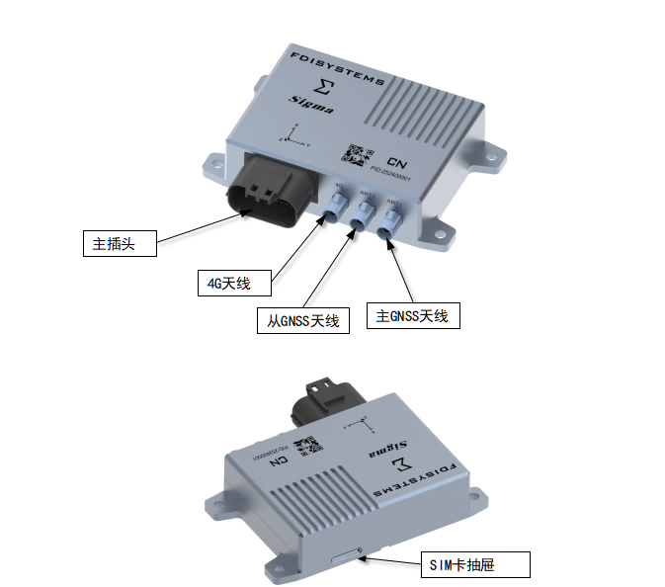
  - 连接说明

- 配件里的MX23A18NF1转DB9航插，用于连接SIGMA主插头，DC线接直流电源，供电范围8V-48V；
默认线束标注的DB9-1对应主串口，用于连接上位机软件FDIGroundStation与输出FDILink数据协议；

- 两根 FAKRA-Z转TNC射频线，TNC端接GNSS蘑菇头天线， FAKRA-Z端分别连接上图里的主GNSS天线接口和从GNSS天线接口；

- 4G天线连接上图里的4g天线接口，同时用卡针打开SIM卡抽屉，将SIM卡放入卡托后插回；

快速配置

  - 基本操作
- 将GNSS蘑菇头天线用磁吸底座放置在载体高处并固定，可以清晰地看到天空，不能有任何遮挡；主天线（MB）与从天线（ROVER）之间尽量无遮挡，基线长度越长越好，建议不低于1m；
- 推荐将SIGMA模组安装载体后轮中心处，通过四个角的螺纹孔固定在钢板上防止载体在运动过程中模组产生晃动；
- 将SIGMA模组与计算机通过航插的DB9-1接USB转RS232模组连接,通过电源口正常供电；
- 运行电脑上的 FDISYSTEMS 上位机软件 FDIGroundStation；
- 点击 connect 按钮连接上位机，波特率默认为921600bps；
- 上位机连接成功后方可进行下面的操作说明。

  - 惯导双天线安装与校准说明
SIGMA模组和GNSS双天线安装在载体上时，为了最大程度的发挥GNSS/ODOM/INS组合导航和NHC（车辆非完整约束）的性能，得到最优的导航数据，需要进行安装校准，包括以下三个方面：
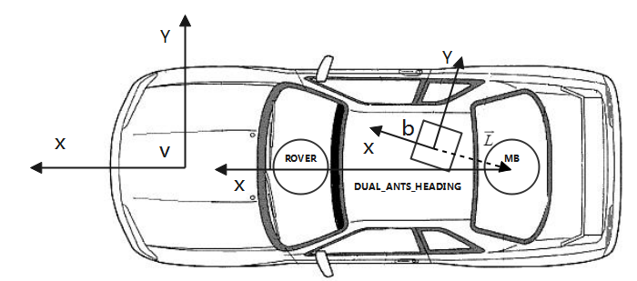
- RBV安装误差角与双天线安装误差角校准：如上图所示，NHC与ODOM（里程计）均是在载体坐标系下定义的，因此必须将sigma坐标系(b系)旋转对齐到载体坐标系(V系)，即RBV（rotation from body to vehicle)安装误差角。SIGMA坐标系与载体坐标系的安装误差角分为：
- 横滚安装误差角 BODY_TO_VEHICLE_ALGN_ROLL；
- 俯仰安装误差角 BODY_TO_VEHICLE_ALGN_PITCH；
- 和航向安装误差角 BODY_TO_VEHICLE_ALGN_YAW；
在上位机参数表（Parameter） 的 BODY 一栏中可以设置，如下图所示，单位是度：

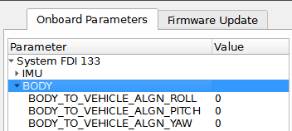
同时双天线航向角(主天线（MB）天线相位中心指向从天线（ROVER）天线相位中心的射线与地理北的夹角)也需要旋转对齐到载体坐标系，双天线航向误差角 GNSS_ANTS_HEADING_BIAS， 定义为双天线原始输出航向角与载体前进航向角之差，在上位机参数表（Parameter）的 GNSS 一栏中可以设置,
单位是度。

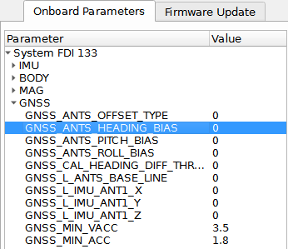
主天线到辅天线连线与车头方向一致时（主天线车尾，辅天线车头），填0即可；
主天线到辅天线连线沿车头向右大约90度，填90即可；沿车头向左大约90度，填270即可；
主天线到辅天线连线与车头方向相反时（主天线车头，辅天线车尾），填180即可；

- GNSS杆臂校准：FDISYSTEMS 模组使用MB（主天线）的速度与位置作为观测量对惯导进行修正，一般而言主天线与惯导位置不重合，惯导到天线相位中心的矢量称之为 GNSS 杆臂，杆臂会给 GNSS/INS 组合导航带来不好的影响，尤其是在载体存在角速度时（转弯），因此需要对其进行补偿。FDIGroundStation 提供了杆臂值的参数界面，以便您在测量杆臂数据后输入，如下图所示。注意杆臂数据是在惯导模组坐标系中测量得出的，若天线安装在惯导上方，则Z轴方向的杆臂值为负。

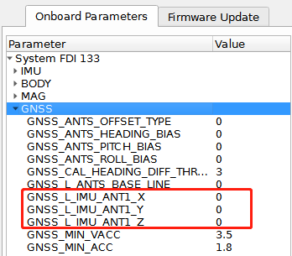
- 惯导-载体杆臂校准：对于后驱载体，使用 NHC 车辆非完整性约束时，除了RBV需要校准，即将惯导坐标系旋转到载体坐标系，此外还需要测量惯导模组与车辆后轮中心的杆臂，否则在gnss中断的环境下，尤其是转弯的过程中，NHC模型的失准会影响其修正导航数据的效果。惯导-载体杆臂定义为载体左右后轮连线中心在惯导坐标系下的三维位置，FDIGroundStation 提供了该杆臂值的参数配置界面，以便用户在测量杆臂数据后输入，在参数表的 ODOM 一栏内，如下图所示：
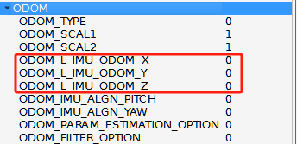

上述三类校准参数配置测量输入完成后，按下图依次点击Transmit（1）和Write Flash（2）完成参数传递与保存：

当用户没有测量设备计算上述安装误差角时（杆臂必须手动测量），可以使用 FDIGroundStation 自带的惯导双天线校准功能进行自动计算，具体见《sigma使用手册》10.9.4章节：

  - 用户自定义参考映射
FDIsystems 所有产品输出的融合数据的均以产品内 IMU 的位置为参考点（GNSS原始数据的参考点为天线的相位中心），对于部分应用场景，由于安装尺寸等限制，用户安装产品的位置在A点，但是希望获取B点的位置速度等导航信息，则可以开启用户自定义用户参考点映射的功能，下面对该功能进行详细说明：
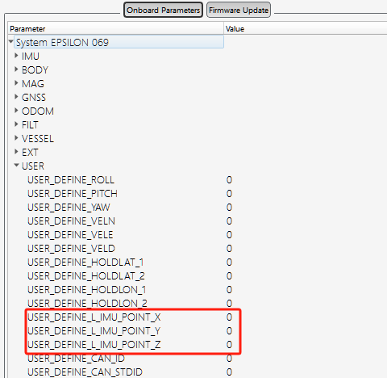

用户需要在上述 USER 参数表内填写期望的三维映射杆臂数据，映射杆臂的定义与 GNSS 杆臂定义类似，GNSS 杆臂定义为主天线相位中心在 IMU 坐标系下，以IMU参考点为坐标原点的三维位置，则映射杆臂定位为映射的参考点在IMU坐标系下，以IMU参考点为坐标原点的三维位置，单位为米（m）；

默认上述映射杆臂参数均为0，即以 IMU 位置为参考点。一旦上述XYZ三维的映射参数有一个非零值，参考点映射生效，映射改变的导航数据为 NED 位置，NED 速度以及经纬高（LLH），此时，无论是串口输出的 FDIlink 数据（0x42.0x50.0x5C等）、NMEA0183 数据（GGA，RMC等）、FDICAN 数据以及上位机 Data 界面的上述类型导航数据，均变为映射后参考点的导航数据。

点击 Transmit 和 Write Flash 按钮将参数保存，之后点击 Restart 按钮重启，此后每次重新上电写入的参数均生效。
需要恢复以 IMU 位置为参考点的导航数据，上述三维杆臂均置0即可。

  - AID滤波配置快速入门
- sigma内部没有集成磁力计，默认使用双天线融合航向，默认的配置如下（不开启NHC）
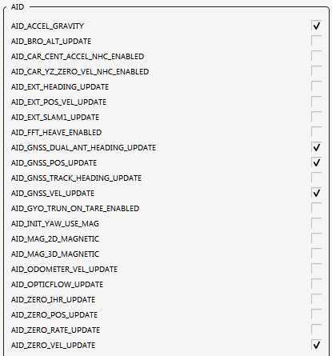

- AID_ACCEL_GRAVITY：该配置使用加速度计融合从而稳定横滚角和俯仰角；

- AID_GNSS_DUAL_ANT_HEADING_UPDATE：允许使用 GNSS 双天线航向数据进行融合；

- AID_GNSS_POS_UPDATE，AID_GNSS_VEL_UPDATE：允许使用 GNSS 数据进行速度和位置融合；

- AID_ZERO_VEL_UPDATE：模块自动判断静止超过约2s后进行零速度更新，在gnss中断的场景能修正INS累计的误差；

- 下图是开启车辆非完成性约束NHC的配置，属于车载的最佳配置。相比默认融合配置，增加了AID_CAR_CENT_ACCEL_NHC_ENABLED和AID_CAR_YZ_ZERO_VEL_NHC_ENABLED，开启该滤波开关的前提是SIGMA坐标系(b系)与载体坐标系(v系)对齐，即设备x轴指向车前进方向，y轴指向车体右侧，z轴朝地，可以通过3.2章节介绍的RBV校准方法自动校准惯导坐标系与载体坐标系的安装误差角：
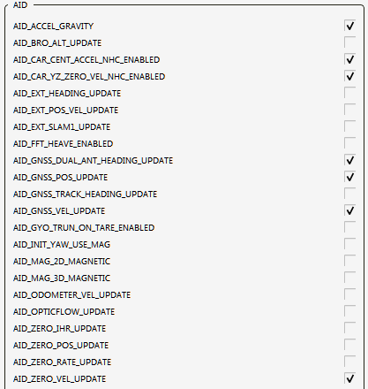

将 Config 界面最上面的 DYNAMICS 改为 AUTODRIVER_MODEL，车辆非完成性约束才能生效，此时点击右下角的SAVE TO FDI保存该模式配置，上位机会自动将 AID 里面的相关内容配置成上图的样式，如果没有，则手动配成上图的样式即可；
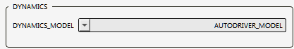

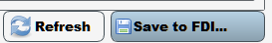
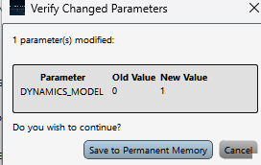

Tips：NHC（车辆非完整性约束）的作用是在GNSS中断的环境下，能很好的限制INS的速度、位置以及姿态的发散，对于后驱车辆，推荐将SIGMA模组安装在后轮中心位置，否则需要手动测量后轮中心在IMU坐标系下的位置并填入参数表内，具体可见3.2章节。

